Funkcionalna specifikacija RfC-a
Naziv Izveštaja na srpskom | Slanje obaveštenja o dospećima kredita
Ime i prezime zaposlenog zaduženog za pisanje i testiranje RFC-a | Milica Pavković, Danka Marković, Nenad Matković, Branislava Malešev
Datum finalne verzije RFC-a | 30.11.2018.

Biznis cilj:

Radi potrebe slanja obaveštenja o dospećima kredita pravnih lica potrebno je napraviti izveštaj na osnovu koga će se generisati fajl za slanje obaveštenja o dospeću u propisanoj formi, i omogućiti slanje obaveštenja na e-mail adrese klijenata. Izveštaj će se koristiti u Sektoru za poslovnu podršku i platni promet, u Odeljenju za podršku poslovima sa privredom. Jednom nedeljno, za sledeću nedelju, CBO je u obavezi da pošalje obaveštenja klijentima o dospećima rata/anuiteta. Pre slanja obaveštenja generiše izveštaj, sprovodi kontrolu, i nakon toga pokreće automatsko slanje obaveštenja o dospeću za izabrane klijente.

Slanje se vrši samo za kategoriju proizvoda Corporate, modul Lending.

Lokacija/e izveštaja u trenutnom sistemu koje su sadržane u ovom RFC:

Aplikacija Platni promet-Dodatne funkcionalnosti-Obaveštenje Slanje obaveštenja o KDP dospećima

Omogućiti pozivanje izveštaja po sledećim filterima:

NAZIV FILTERA | DETALJAN OPIS ŠTA FILTER OBUHVATA
Pripremljenja dospeća od | Uneti datum od kod je potrebno formirati notifikacije o dospeću
Pripremljenja dospeća do | Uneti datum do kod je potrebno formirati notifikacije o dospeću
Šifra firme | Uneti ID klijenta
Partija kredita | Uneti konretnu partiju za koju je potrebno poslati obavešetenje
Regionalni centar | Izbor iz ponuđene liste: Svi, RC Beograd, RC Novi Sad....
Product code | Izbor ponuđene liste proizvoda
Vrsta dospeća | Izbor ponuđene liste: 1. Anuitet ili 2. Rata

Napomena za filter:
Obavezno polje za unos kod filtera je Pripremljenja dospeća od, Pripremljenja dospeća do, vrsta proizvoda i vrsta dospeća.
Za sve ostale filtere ukoliko se ne izabere drugačije, polja su popunjena oznakom „SVI“. Mogućnost izbora jedne ili više vrednosti kod filtera sa LOV.

Izveštaj treba da sadrži sledeće kolone:

NAZIV KOLONE | DETALJAN OPIS ŠTA KOLONA PREDSTAVLJA | POLJE – NAZIV EKRANA U FC
Datum dospeća | Potrebno je da izveštaj generiše datum dospeća rate/anuiteta za konkretnu partiju | Schedule Date/ CLDACCNT
Stara partija | Broj partije iz KDP-a Partija koja u zadatom intervalu ima dospeća rate/anuiteta | Alternate account number / CLDACCNT
Partija | Broj partije u sistemu FLEX CUBE. Partija koja u zadatom intervalu ima dospeća rate/anuiteta | Account / CLDACCNT
Šifra klijenta | Stara šifra klijenta | Client ID Old/ STDCIF
CIF klijenta | Šifra klijenta u sistemu FLEX CUBE | Customer ID / CLDACCNT
Firma | Naziv klijenta u Agenciji za privredne registre | Customer name / CLDACCNT
Adresa | Adresa klijenta | Adress/STDCIF
Iznos dospeća | Iznos rate/anuiteta za konkretnu partiju koji u zadatom intervalu dospeva. Kod kredita kod kojih dospeva samo rata, potrebno je informaciju prkazati iz amort plana za PRINCIPAL, a kod kredita kod kojih u zadatom intervalu dospeva anuitet potrebno je iznos prikazati iz amort plana za komponentu MAIN _ INT. | Za rate: componet name PRINCIPAL, Amount Due / CLDACCNT  Za anuitete: commponent name MAIN_INT, EMI Amount/ CLDACCNT
Valuta | Valuta kredita | Currency / CLDACCNT
Šifra plaćanja | Izveštaj treba da dodeli šifru plaćanja 276 za kratkoročne krdite a 277 za dugoročne kredite | Sistem popunjava šifru na osnovu ročnosti kredita
Poziv na broj | Izveštaj treba da generiše poziv na broj partije
Notifikacija uključena | Izveštaj treba da prikaže da li partija ima uključenu e-mail notifikaciju ili ne: Izveštaj treba da popuni kolonu sa: DA ili NE
Mail adrese | Izveštaj prikazuje e-mail adrese kod partije kod kojih je u koloni Notifikacija popunjeno sa DA , dok kod partija koje nemaju e-mail notifikaciju izveštaj prikazuje prazno polje

Napomena za izgled izveštaja:
Iznad su opisani podaci koje izveštaj treba da prikaže a navedena polja/ekrani u FC su samo smernice gde se podaci nalaze. Izveštaj navedene podatke treba da prikaže iz odgovarajućih polja/ekrana ili odgovarajućih prometnih tabela.
Pored navedenih kolona koje izveštaj treba da prikaže i za koje treba omogućiti exportovanje u Excel, potrebno je da se omogući pokretanje slanja obaveštenja o dospeću. Ova funkcionalnost pored potrebno je da sadrži sledeće kolone u nastavku, kao i 3 funkcije :

NAZIV KOLONE | DETALJAN OPIS ŠTA KOLONA PREDSTAVLJA | POLJE – NAZIV EKRANA U FC
Datum dospeća | Potrebno je da izveštaj generiše datum dospeća rate/anuiteta za konkretnu partiju | Schedule Date/ CLDACCNT
Partija | Broj partije u sistemu FLEX CUBE. Partija koja u zadatom intervalu ima dospeća rate/anuiteta | Account / CLDACCNT
Firma | Naziv klijenta u Agenciji za privredne registre | Customer name / CLDACCNT
Iznos dospeća | Iznos rate/anuiteta za konkretnu partiju koji u zadatom intervalu dospeva. Kod kredita kod kojih dospeva samo rata, potrebno je informaciju prkazati iz amort plana za PRINCIPAL, a kod kredita kod kojih u zadatom intervalu dospeva anuitet potrebno je iznos prikazati iz amort plana za komponentu MAIN _ INTEREST. Ili prikazati podatak o iznosu iz prometnih tabela. | Za rate: componet name PRINCIPAL, Amount Due / CLDACCNT  Za anuitete: commponent name MAIN_INT, EMI Amount/ CLDACCNT
Valuta | Valuta kredita | Currency / CLDACCNT
Notifikacija uključena | Izveštaj treba da prikaže da li partija ima uključenu e-mail notifikaciju ili ne: Izveštaj treba da popuni kolonu sa: DA ili NE
Šalji mail | Korisnik koji bi slao obaveštenja o dospeću kroz funkc-ju ček box čekirao bi klijente za koje je potrebno poslati obaveštenje o dospeću pomoću ček box-a sistem bi izborom opcije „slanje maii-ova“ poslao obaveštenja u vidu Word dokumenta | funkcija
Selektuj sve | Ček box koji je potrebno čekirati ukoliko je nakon sprovedene kontrole potrebno obaveštenje o dospeću za sve klijente na listi | funkcija
Slanje mail-ova | Sistem bi izborom opcije „slanje maii-ova“ od strane korisnika poslao obaveštenja u vidu Word dokumenta | funkcija

Izgled:
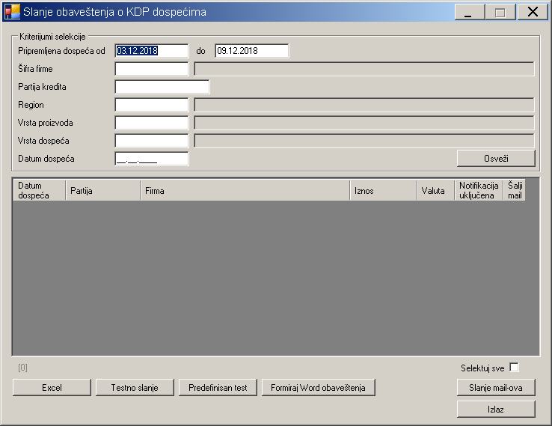
Da li izveštaj sadrži finansijske podatke o klijentima za koje je u Pristupnici čekirana opcija „Zaštićeni podaci“: DA

Format izveštaja: Excel ili PDF

Primer excel fajla:
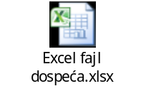

Primer Word Fajla:
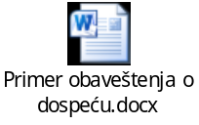

Primeri iz Flex Cube:
Obavezno dostavite primere koji su uneti u Flex Cube aplikaciji (broj contract-a, reference number, slika summary screen-a i sl).

